ข่าวประชาสัมพันธ์
31 มกราคม 2562

บสย.แต่งตั้ง 3 ผู้บริหารระดับสูง ดำรงตำแหน่ง ผู้ช่วยผู้จัดการทั่วไป
มีผลตั้งแต่ 1 กุมภาพันธ์ 2562 เป็นต้นไป

บรรษัทประกันสินเชื่ออุตสาหกรรมขนาดย่อม (บสย.) โดยคณะกรรมการ บสย.มีมติแต่งตั้ง 3 ผู้บริหารระดับสูง ดำรงตำแหน่ง ผู้ช่วยผู้จัดการทั่วไป คือ นายประเสริฐ ชัยชาญอุดมสุข เป็น ผู้ช่วยผู้จัดการทั่วไป สายงานธุรกิจ ทำหน้าที่ สนับสนุนงานรองผู้จัดการทั่วไป สายงานธุรกิจ รับผิดชอบงานนโยบาย การกำกับดูแล การบริหารจัดการงานและให้คำปรึกษาแนะนำฝ่ายงานภายใต้สายบังคับบัญชาตามที่ได้รับมอบหมาย และปฎิบัติตามนโยบายเป้าหมายและแผนกลยุทธ์องค์กร ดูแลและบริหาร 3 ฝ่ายงาน คือ
1.ฝ่ายตลาดและพัฒนาผลิตภัณฑ์ การแนะนำและส่งเสริมการค้ำประกันกับหน่วยงานพันธมิตรทางธุรกิจ บริหารจัดการข้อร้องเรียนลูกค้าและการให้คำแนะนำการใช้บริการของ บสย. (Call Center)
2.ฝ่ายวิเคราะห์การค้ำประกัน รับและพิจารณาอนุมัติคำขอค้ำประกันและพิจารณาคำขอหลังการค้ำประกัน
3.ฝ่ายกิจการสาขา 1-2 ด้านการพัฒนาธุรกิจและจัดกิจกรรมร่วมกับสถาบันการเงิน หน่วยงานพันธมิตรทางธุรกิจ ประสานงานและให้คำปรึกษา ให้ข้อมูลการขอใช้บริการ บสย.และ ตรวจเยี่ยมลูกค้า
นางดุสิดา ทัพวงษ์ เป็น ผู้ช่วยผู้จัดการทั่วไป สายงานกลยุทธ์และการเงิน ทำหน้าที่สนับสนุนงาน รองผู้จัดการทั่วไป สายกลยุทธ์และการเงิน รับผิดชอบงานนโยบาย การบริหารจัดการงานและให้คำปรึกษาแนะนำฝ่ายงาน ดูแลและบริหาร 5 ฝ่ายงาน คือ
1.ฝ่ายกลยุทธ์องค์กร การจัดทำแผนและยุทธศาสตร์ และงบประมาณองค์กร การติดตามและประเมินผลการปฎิบัติงานของทุกสายงาน
2.ฝ่ายบริหารความเสี่ยง ด้านการพัฒนาระบบและเครื่องมือการบริหารความเสี่ยง
3.ฝ่ายบัญชีและการเงิน
4.ฝ่ายบริหารสำนักงาน การจัดซื้อจัดจ้าง งานธุรการ งานอาคารสถานที่และยานพาหนะ
5.ฝ่ายพิธีการค้ำประกัน
นายเกรียงไกร ไชยศิริวงศ์สุข เป็น ผู้ช่วยผู้จัดการทั่วไป เทคโนโลยีสารสนเทศ ทำหน้าที่สนับสนุนงาน ผู้จัดการทั่วไป รับผิดชอบงานนโยบาย การกำกับดูแล การบริหารจัดการงานและให้คำปรึกษาแนะนำฝ่ายงาน ภายใต้สายบังคับบัญชา ดูแลและบริหาร 2 ฝ่ายงานคือ
1.ฝ่ายเทคโนโลยีสารสนเทศ การพัฒนาระบบสารสนเทศ การบริหารข้อมูลสารสนเทศ และการปฎิบัติการเทคโนโลยีสารสนเทศเพื่อสนับสนุนการปฎิบัติงานของฝ่ายงานต่างๆ
2.ฝ่ายพัฒนากระบวนการและประสิทธิภาพ ด้านการพัฒนาและปรับปรุงกระบวนการทำงาน การกำกับดูแลผลงาน ระบบประเมินคุณภาพรัฐวิสาหกิจ (SEPA) โดยจะมีผลตั้งแต่วันที่ 1 กุมภาพันธ์ 2562 เป็นต้นไป

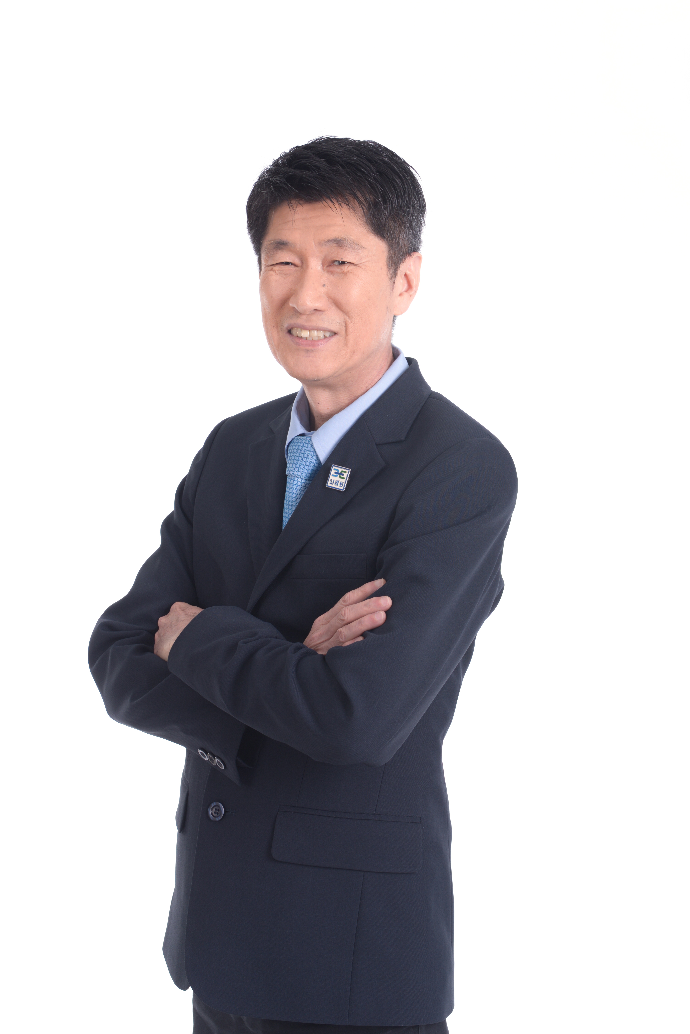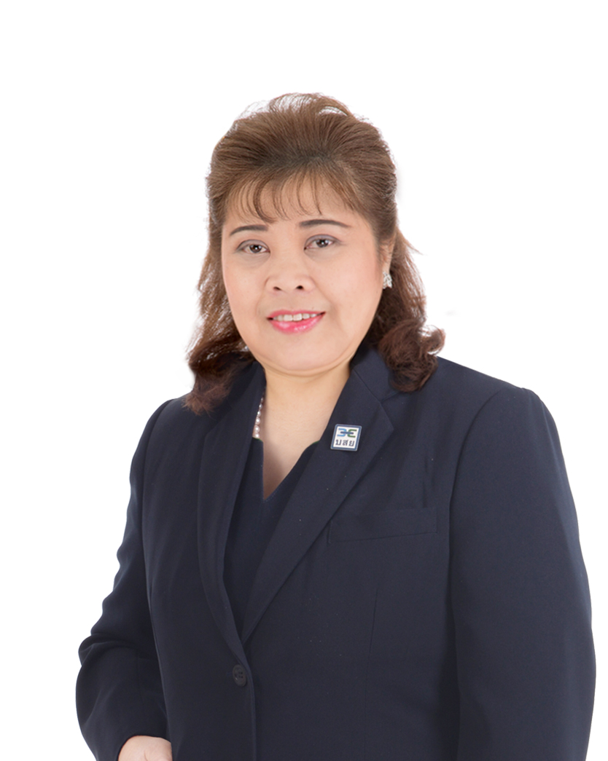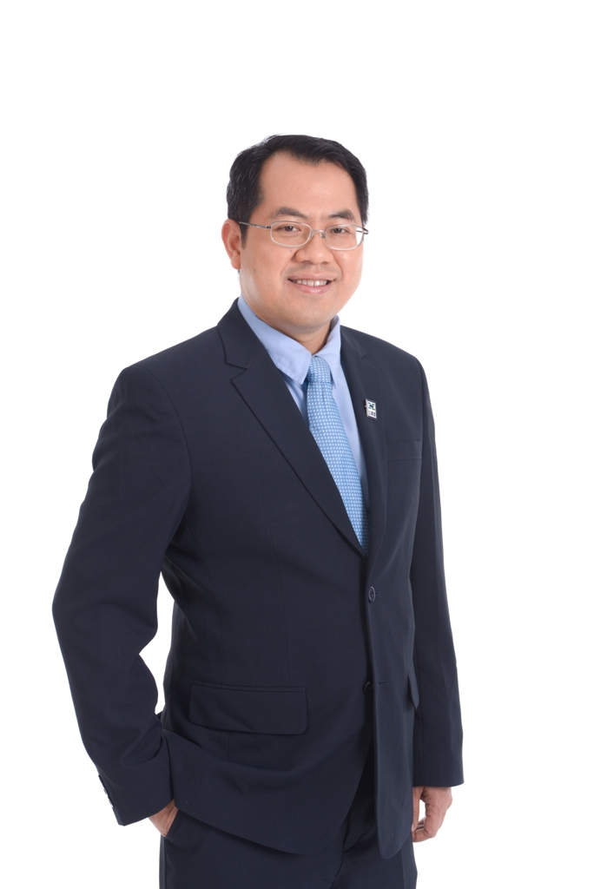
1.นายประเสริฐ ชัยชาญอุดมสุข 2.นางดุสิดา ทัพวงษ์ นายเกรียงไกร ไชยศิริวงศ์สุข

นายประเสริฐ ชัยชาญอุดมสุข สำเร็จการศึกษาปริญญาตรี บริหารธุรกิจบัณฑิต (การเงินการธนาคาร) มหาวิทยาลัยรามคำแหง เริ่มงานในปี พ.ศ. 2521 ในตำแหน่งเจ้าหน้าที่สินเชื่อ ธนาคารกรุงเทพ จำกัด (มหาชน) และ Relationship Manager ที่ ธนาคารเอเชีย จำกัด (มหาชน) ก่อนร่วมงานกับ บสย. ในปี พ.ศ. 2548 ในตำแหน่ง ผู้อำนวยการฝ่ายประกันสินเชื่อ ผู้อำนวยการอาวุโส ฝ่ายประกันสินเชื่อ ผู้อำนวยการอาวุโส ผ่ายกิจการสาขา และ ล่าสุดดำรง ตำแหน่งผู้อำนวยการอาวุโส ฝ่ายกิจการสาขา 1 และรักษาการผู้อำนวยการ ฝ่ายกิจการสาขา 2 บสย.
นางดุสิดา ทัพวงษ์ สำเร็จการศึกษาปริญญาโท M.B.A. Emporia State University, USA และ ปริญญาโท เศรษฐศาสตร์มหาบัณฑิต สาขาการเงิน มหาวิทยาลัยธรรมศาสตร์ ปริญญาตรี เศรษฐศาสตร์บัณฑิต สาขาการเงินการคลังระหว่างประเทศ มหาวิทยาลัยธรรมศาสตร์ เคยเป็น เศรษฐกรอาวุโส บริษัท เจริญโภคภัณฑ์อาหารสัตว์ จำกัด นักวิเคราะห์ บริษัท สยามวานิชธุรกิจ จำกัด ผู้ช่วยผู้อำนวยการ บริษัท ทริสเรทติ้ง จำกัด และรองผู้อำนวยการ ตลาดหลักทรัพย์แห่งประเทศไทย ก่อนร่วมงานกับ บสย.ในปี 2552 ในตำแหน่ง ผู้จัดการส่วนอาวุโส ฝ่ายวางแผนและยุทธศาสตร์องค์กร ผู้ช่วยผู้อำนวยการ ฝ่ายการตลาด (สถาบันการเงิน) ฝ่ายบัญชีและการเงิน (ดูแลงานสภาพคล่อง) ผู้อำนวยการฝ่ายกลยุทธ์องค์กร และ ล่าสุดดำรงตำแหน่งผู้อำนวยการอาวุโส ฝ่ายกลยุทธ์องค์กร
นายเกรียงไกร ไชยศิริวงศ์สุข สำเร็จการศึกษาปริญญาโท บริหารธุรกิจมหาบัณฑิต และ ปริญญาตรี วิศวกรรมศาสตร์บัณฑิต สาขาวิศวกรรมไฟฟ้า จากมหาวิทยาลัยเชียงใหม่ เคยเป็น วิศวกรอาวุโส ภาคเหนือ-ลำปาง บรรษัทเงินทุนอุตสาหกรรมแห่งประเทศไทย (IFCT) อาจารย์ประจำสาขา ภาควิชาการจัดการ มหาวิทยาลัยโยนก ร่วมงานกับ บสย.ครั้งแรก เมื่อปี 2545 ในตำแหน่ง ผู้จัดการสำนักงาน จังหวัดเชียงใหม่ ร่วมงานกับ ธนาคารทหารไทย จำกัด (มหาชน) และกลับมาดำรงตำแหน่ง ผู้อำนวยการ ฝ่ายการตลาดและพัฒนาผลิตภัณฑ์ บสย.ในปี 2555 และล่าสุด ดำรงตำแหน่ง ผู้อำนวยการอาวุโส ฝ่ายการตลาดและพัฒนาผลิตภัณฑ์

********************************

บรรษัทประกันสินเชื่ออุตสาหกรรมขนาดย่อม ศูนย์ลูกค้าสัมพันธ์ 0-2890-9999
ชนิญญา สันสมภาค 081-860-7477 chaninya@tcg.or.th www.tcg.or.th
ศรัญยู ตันติเสรี 091-771-2885 saranyu@tcg.or.th www.facebook.com/tcg.or.th
วิขุดา ก้องกีรติ 089-605-9870 wichuda@tcg.or.th

